El universo y el ambiente natural
Módulo 3
© Editorial Piedra Santa 2016
Nombre de la institución educativa: Nombre del estudiante: Fecha: Sección:
- ¿Qué nombre reciben losastros, sin luz propia, quegiran alrededorde un planeta?

- ¿Qué nombre recibe el conjunto de todo lo que existe?

- Ubica cada elemento en la capa de la Tierra que le corresponda.

elemento | hidrosfera | geosfera | atmosfera
nubes
personas
delfines
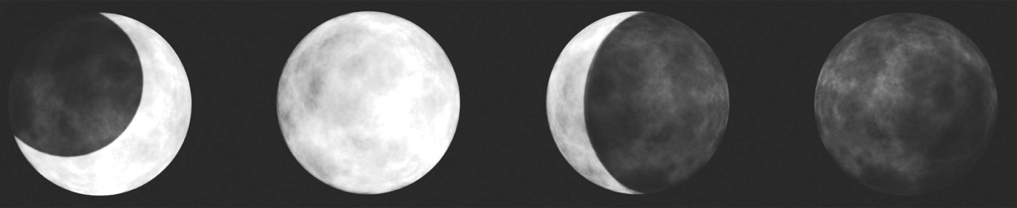
- Escribe el nombre de las cuatro fases de la Luna.
a. b. c. d.
- ¿Cómo se relaciona el movimiento de rotación con el día y la noche?

- ¿Por qué son importantes los puntos cardinales?

© Editorial Piedra Santa 2016
Módulo 3
Evaluación
7. ¿Qué posición ocupa el planeta Tierra en el sistema solar?

- Describe brevemente cómo es el Sol.

- Explica la razón por la que Mercurio y Venus tienen mayores temperaturas.

- Une con flechas los nombres de los planetas con su descripción.
Planeta más cercano al Sol.
Es el más brillante.
Es el único con vida.
Se le conoce como Planeta Rojo.
Planeta más grande del sistema solar.

Marte
Saturno
Neptuno
Venus
Urano

Júpiter
Tierra
Marte

Planeta gaseoso con 13 anillos.
Tiene mayor cantidad de lunas.
Planeta más lejano al Sol.

- ¿Por qué los planetas y satélites tienen cráteres?

- Escribe cómo un astronauta explicaría la importancia del Sol.

- Describe cómo es un cometa.

Módulo 3
© Editorial Piedra Santa 2016
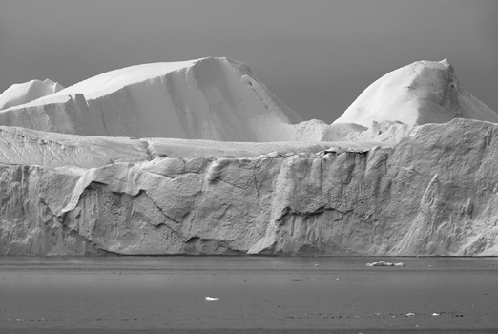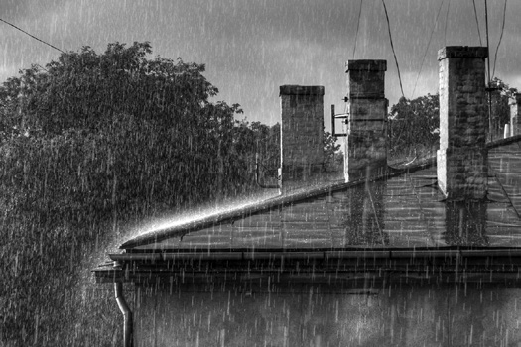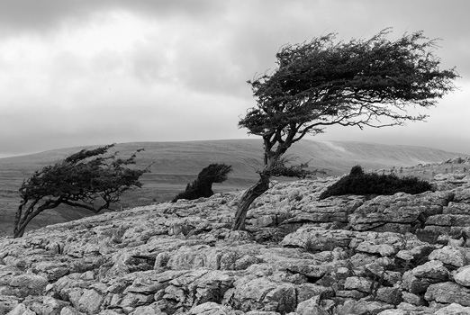

a. b. c.
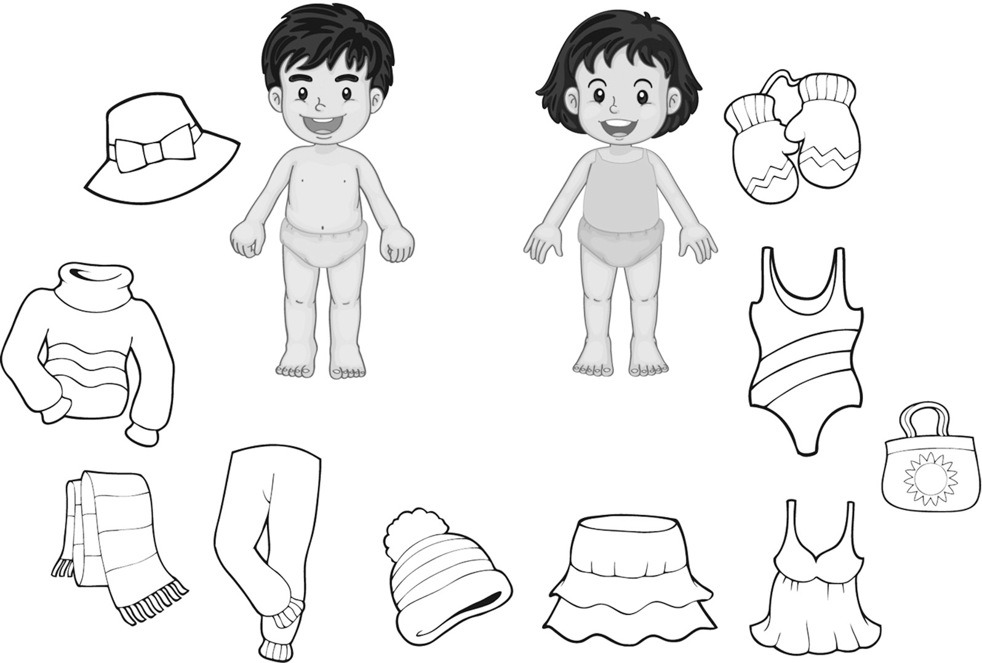
  - Colorea de azul la ropa de invierno de Pablo. Colorea de rojo la ropa de verano para Pamela.

  - Une con una línea, lo que quieres saber sobre el tiempo, con su respectivo aparato.
    - temperatura b. cantidad de lluvia c. fuerza del viento
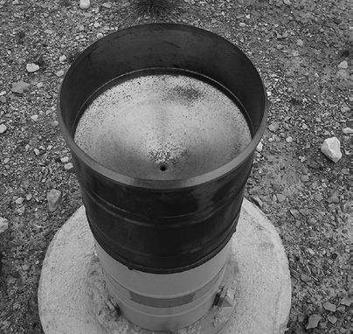
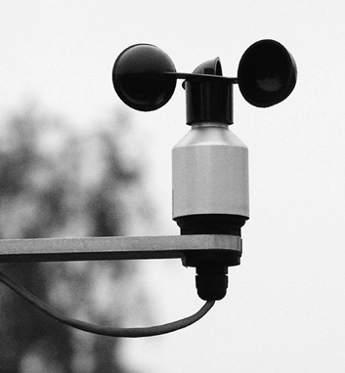
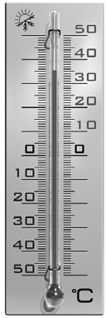
© Editorial Piedra Santa 2016
Módulo 3

- ¿Por qué es importante el invierno para los agricultores?

- ¿Qué es la deforestación?

- Explica qué es un recurso renovable.

- Completa la siguiente tabla del cambio climático.

causas | efectos
La basura de las calles
 | forman una capa de gases que aumentan la temperatura en la Tierra.
Cortar muchos árboles
El desperdicio de agua
- ¿Qué razones hay para reforestar la tierra?

- ¿Qué órgano del ser humano se enferma debido al aire contaminado?
  - corazón b. estómago c. pulmones d. intestinos
- ¿Por qué es importante cuidar los recursos naturales de la Tierra?

- ¿Por qué debe ser potable el agua que bebemos?

